


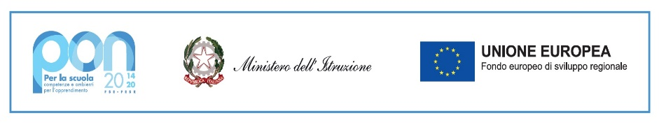



Liceo Matematico
I.I.S.S. “Leonardo Da Vinci” Maglie
Via Giovanni Gentile,4 73024 Maglie (Le)Tel. 0836 427141 - Fax 0836 428180 C.F. 93166000757
sito web: www.liceodavincimaglie.edu.it e-mail: leis05200b@istruzione.it - pec: leis05200b@pec.istruzione.it

- Liceo Scientifico Statale -

A Dirigenti Scolastici
Scuole secondarie di Primo Grado
Al Docenti Referenti per l'Orientamento
e per loro tramite agli alunni e ai genitori
delle classi terze
Oggetto: Attività di orientamento a.s. 2026/2027
Si comunica alle SS VV che il Liceo ha iniziato le attività di orientamento per l’anno scolastico 2026-2027 rivolte agli alunni delle classi terze della scuola secondaria di primo grado.

Gli Open Day si terranno presso la sede centrale del nostro Istituto sito in via Gentile n. 4 di Maglie, nei giorni:
● 7 dicembre 2025 (ore 9:30-12:30)
● 14 dicembre 2025 (ore 9:30-12:30)
● 11 gennaio 2026 (ore 9:30-12:30)
● 24 gennaio 2026 (17:00-19:30)
● 1 febbraio (ore 9:30-12:30)

Per partecipare a tali incontri non è necessaria la prenotazione.

Come negli anni precedenti il Liceo organizza dei corsi di benvenuto di Materie STEAM (Scienze Motorie, Informatica, Matematica, Scienze e Arte) e un corso di LATINO, tenuti dai docenti del Liceo e si svolgeranno al sabato mattina, nei laboratori ubicati nei plessi in via Gentile, dalle ore 10:00 alle ore 12:00.
Per iscriversi ai suddetti corsi è sufficiente comunicare la propria adesione ai referenti delle attività di orientamento, Prof.ssa Claudia Monetti (cell. 3883663006 - email: claudia.monetti@liceodavincimaglie.edu.it) o Prof.re Egidio Marullo (cell. 3334438579 - email: egidio.marullo@liceodavincimaglie.edu.it ), specificando per quale laboratorio s’intende effettuare l’iscrizione.
Gli incontri avranno luogo sabato 6 e 13 dicembre e sabato 10 e 17 gennaio. Il calendario ed il programma generale dei corsi potrebbe subire variazioni che saranno tempestivamente comunicate agli interessati.

È inoltre possibile partecipare all’iniziativa “A lezione da noi” per frequentare una lezione in presenza nelle nostre classi, esclusivamente nelle giornate di martedì, giovedì e sabato, previa prenotazione tramite e-mail a claudia.monetti@liceodavincimaglie.edu.it oppure egidio.marullo@liceodavincimaglie.edu.it .
Ai partecipanti verrà rilasciato un attestato di frequenza.
Nella e-mail d’iscrizione a all’iniziativa “A lezione da noi” si può esprimere la preferenza per i seguenti indirizzi, attivi presso il Liceo "Da Vinci":
● Liceo Scientifico tradizionale;
● Liceo Scientifico tradizionale classe Cambridge;
● Liceo Scientifico Quadriennale;
● Liceo Scientifico Scienze Applicate;
● Liceo Scientifico Matematico;
● Liceo Scientifico con curvatura sportiva.

Si invitano le SS VV a dare diffusione della presente agli alunni ed ai genitori delle classi terze.
Ringraziando per la consueta collaborazione porgiamo cordiali saluti.

LA DIRIGENTE SCOLASTICA
Prof.ssa Annarita CORRADO
(Firma autografa omessa ai sensi
dell’art. 3 del D. Lgs. n. 39/1993)

